4. razred (izabrati 8 djela, obavezna prva dva)
1. | Lovrak, Mato | Družba Pere Kvržice
2. | Balog, Zvonimir | Nevidljiva Iva (pjesme)
3. | Brlić-Mažuranić, Ivana | Šuma Striborova; Regoč
4. | Gardaš, Anto | Duh u močvari; Izum profesora Leopolda; Ljubičasti planet
5. | Gluščević, Maja | Bijeg u košari; Tišina, snima se!
6. | Hitrec, Hrvoje | Eko Eko
7. | Kaestner, Erich | Emil i detektivi; Blizanke; Tonček i Točkica
8. | Kinney, Jeff | Gregov dnevnik
9. | Kipling, Rudyard | Knjiga o džungli
10. | Kopjar, Mladen | Čokoladne godine
11. | Kovačević, Hrvoje | Tajna ribljeg oka; Tajna mačje šape; Tajna zlatnog zuba; Tajna Stubičkih Toplica; Tajna tužnog psa; tajna graditelja straha
12. | Kušan, Ivan | Lažeš, Melita
13. | Lindgren, Astrid | Pipi Duga Čarapa
14. | Lovrenčić, Sanja | Noina arka i drugi igrokazi
 | Marušić, Matko | Snijeg u Splitu
 | Mihoković-Kumrić, Nada | Tko vjeruje u rode još
15. | Pongrašić, Zoran | Mama je kriva za sve
16. | Pulić, Nikola | Ključić oko vrata
17. | Spyri, Johanna | Heidi
18. | Šesto, Silvija | Bum Tomica; Bum Tomica 2
19. | Twain, Mark | Pustolovine Huckleberryja Finna
20. | Zidar bogadi, Nada | Plavi san

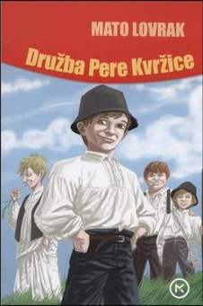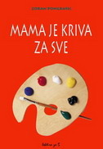
POPIS FILMOVA
IV. razred
1. | D. Vukotić | Krava na Mjesecu
2. | B. Dovniković | Znatiželja
3. | D. Vukotić | Piccolo
4. | M. Blažeković | Čudesna šuma
5. | V. Tadej | Družba Pere Kvržice
6. | O. Gluščević | Vuk
7. | B. Marjanović | Mala čuda velike prirode (izbor)
8. | T. Burton | Batman
9. | R. Donner | Superman

